寻息®位置物联网开放平台 V2.6.0
版本迭代说明
公开范围：公司内部



苏州寻息电子科技有限公司
Seekcy Tech Ltd.
版权所有 侵权必究
All rights reserved

目 录
寻息®位置物联网开放平台 V2.6.0 1
目 录 1
1. 概述 3
1.1. 版本说明 3
1.2. 版本迭代功能说明 3
1.2.1. 设备管理>设备列表>IBEACON 3
1.2.2. 设备管理>设备列表>定位终端 4
1.2.3. 设备管理>设备列表>通信基站， 4
1.2.4. 设备管理>网络参数 5
1.2.5. 数据分析>Beacon定位分析 6
1.2.6. 数据分析>用户分析 6
1.2.7. 数测分析>网络覆盖分析>总览 7
1.2.8. 设备管理>通信基站>【配置选中基站】 7
1.2.9. 设备管理>通信基站>【配置选中基站】 8
1.2.10. 设备管理>激活器自动配置 8
1.2.11. 设备管理>设备列表>通信基站 9
1.2.12. 设备管理>设备列表>定位终端 9
1.2.13. 定位节点管理>IBeacon> 10
1.2.14. 定位节点管理>UWB基站> 10
1.2.15. UWB参数>UWB定位模式 11
1.2.16. 设备管理>设备列表>UWB基站 12
1.2.17. 区域管理 13
1.2.18. 定位引擎配置>室内外围栏 14
1.2.19. 仿真数据模拟器 14
1.2.20. API接口新增 17

- 概述
  - 版本说明
发布日期：2021年3月17日
版本迭代功能列表
需求分类 | 需求描述（需求来源） | 需求价值
iBeacon | 1.批量修改补偿值操作优化  2.增加批量删除信标  3.设备列表iBeacon支持楼层查询，导出Excel  4.iBeacon定位分析支持导出Excel | 优化功能使用，提升用户体验
基站&激活器 | 1.激活器自动配置  2.基站&激活器配置支持AOA广播参数设定  3.基站配置，AP固件升级超时时间优化  4.通信基站列表显示和导出Excel增加配置类型，配置状态 | 优化功能使用，提升用户体验
UWB高精度 | 1.基站导入导出  2.基站批量配置，基站编号不变  3.增加定位引擎参数，无需重启引擎  4.用户分析，UWB定位下载格式调整 | 提升UWB部署效率，引擎算法调参数设置便捷性
定位终端 | 1.定位终端列表增加，定位在线筛选  2.添加终端Privatepingslot参数设定优化  3.BLT5准静态适配，气压辅助测高  4.BGT1适配（GPS/蓝牙，气压测高）  5.BLS2注册模板修改  6.LB6蓝牙网关定位适配 | 优化功能使用，提升用户体验。  提升定位精度，适配性
其他优化 | 1.基站&模组添加支持位置微调  2.网络参数增加小区编号筛选  3.网络覆盖，终端支持模糊查询  4.区域围栏颜色修改  5.气压测高围栏支持楼层高度设定 | 优化功能使用，提升用户体验
仿真数据模拟器 | 1.ISV开发集成测试，没有部署安装设备，平台无法提供测试数据 | 无需购买硬件设备，也能开发&集成测试，为ISV接入提供便利
API接口 | 1.增加主动导航API接口  2.增加区域围栏人员统计  3.增加根据SN获取终端电量，工作状态，在线状态  4.齐旺达项目定制接口  5.API接口文档完善 | 丰富API接口，简化应用端集成，完善API接口文档
本地部署 | 1.路网约束文件过大，导致定位引擎服务无法启动  2.OpenSSH漏洞修复，安装步骤调整 | 提升平台健壮性，安全性

  - 版本迭代功能说明
    - 设备管理>设备列表>IBEACON
功能说明：列表查询增加楼层查询，增加导出excel功能
地图楼层切换，列表楼层查询也会跟着切换。
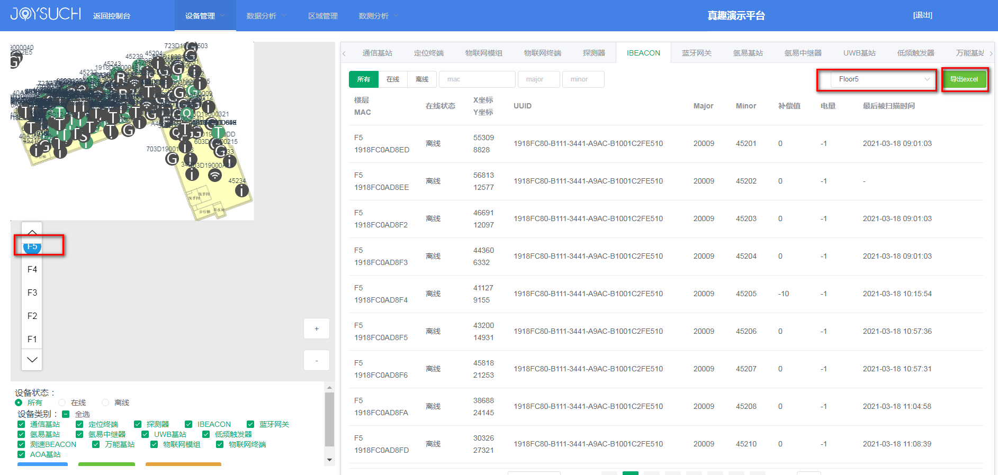
导出excel
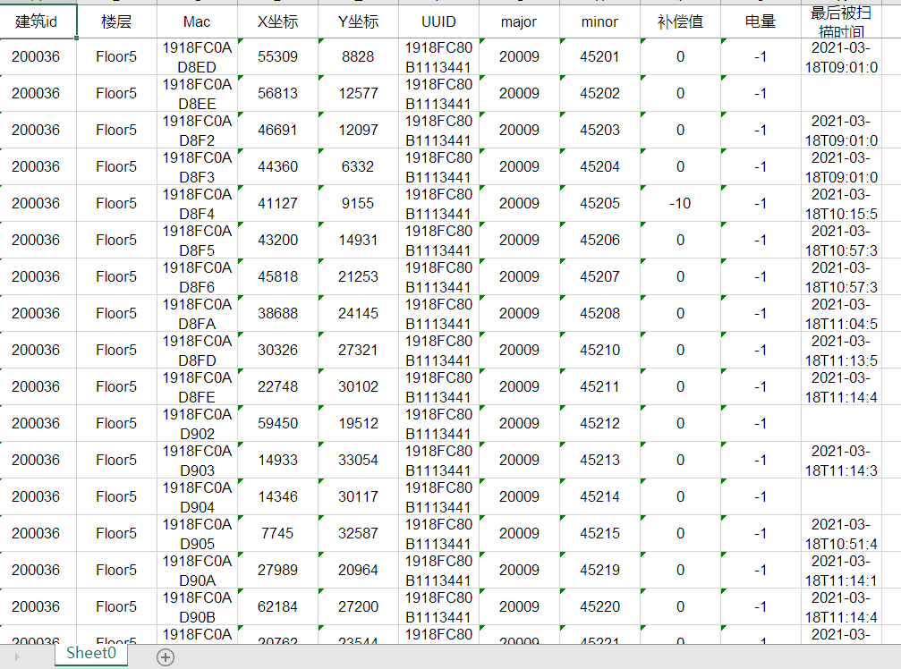
    - 设备管理>设备列表>定位终端
功能说明：页面增加 【通信在线】【通信离线】查询条件，支持定位和通信在线，离线查询
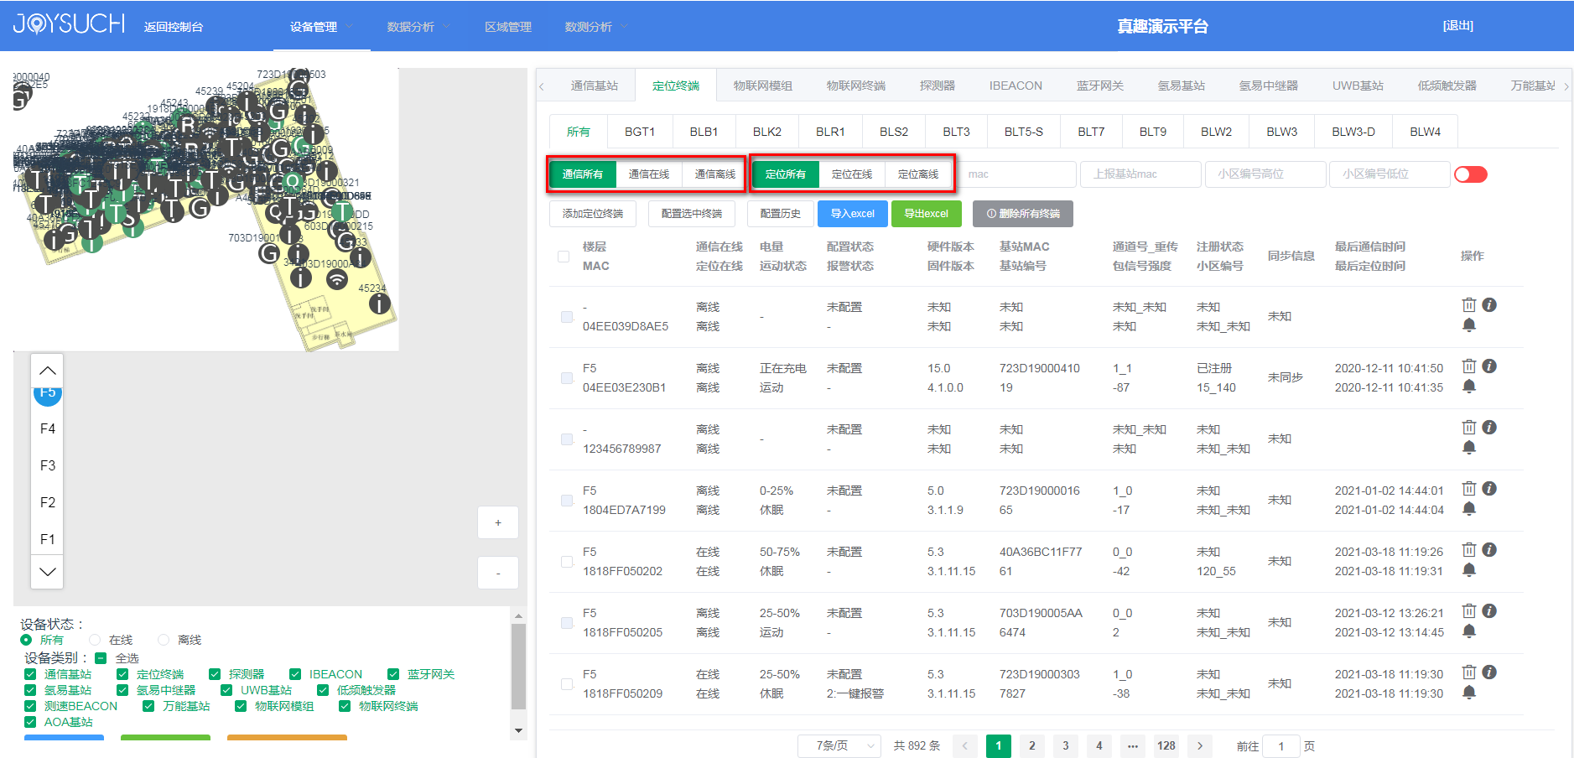

    - 设备管理>设备列表>通信基站，
功能说明：添加通信基站，物联网模组时，地图戳点位支持微调位置
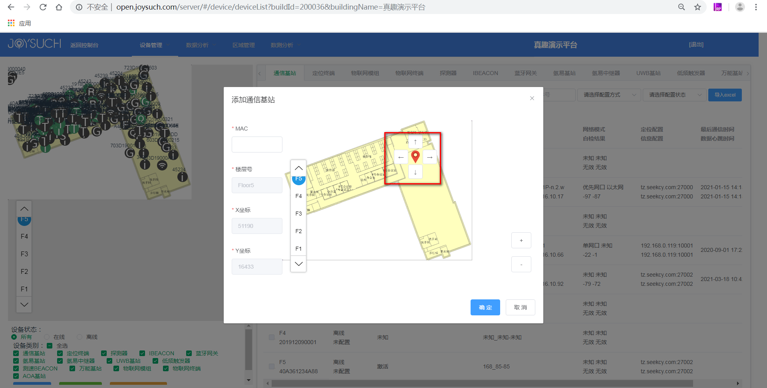
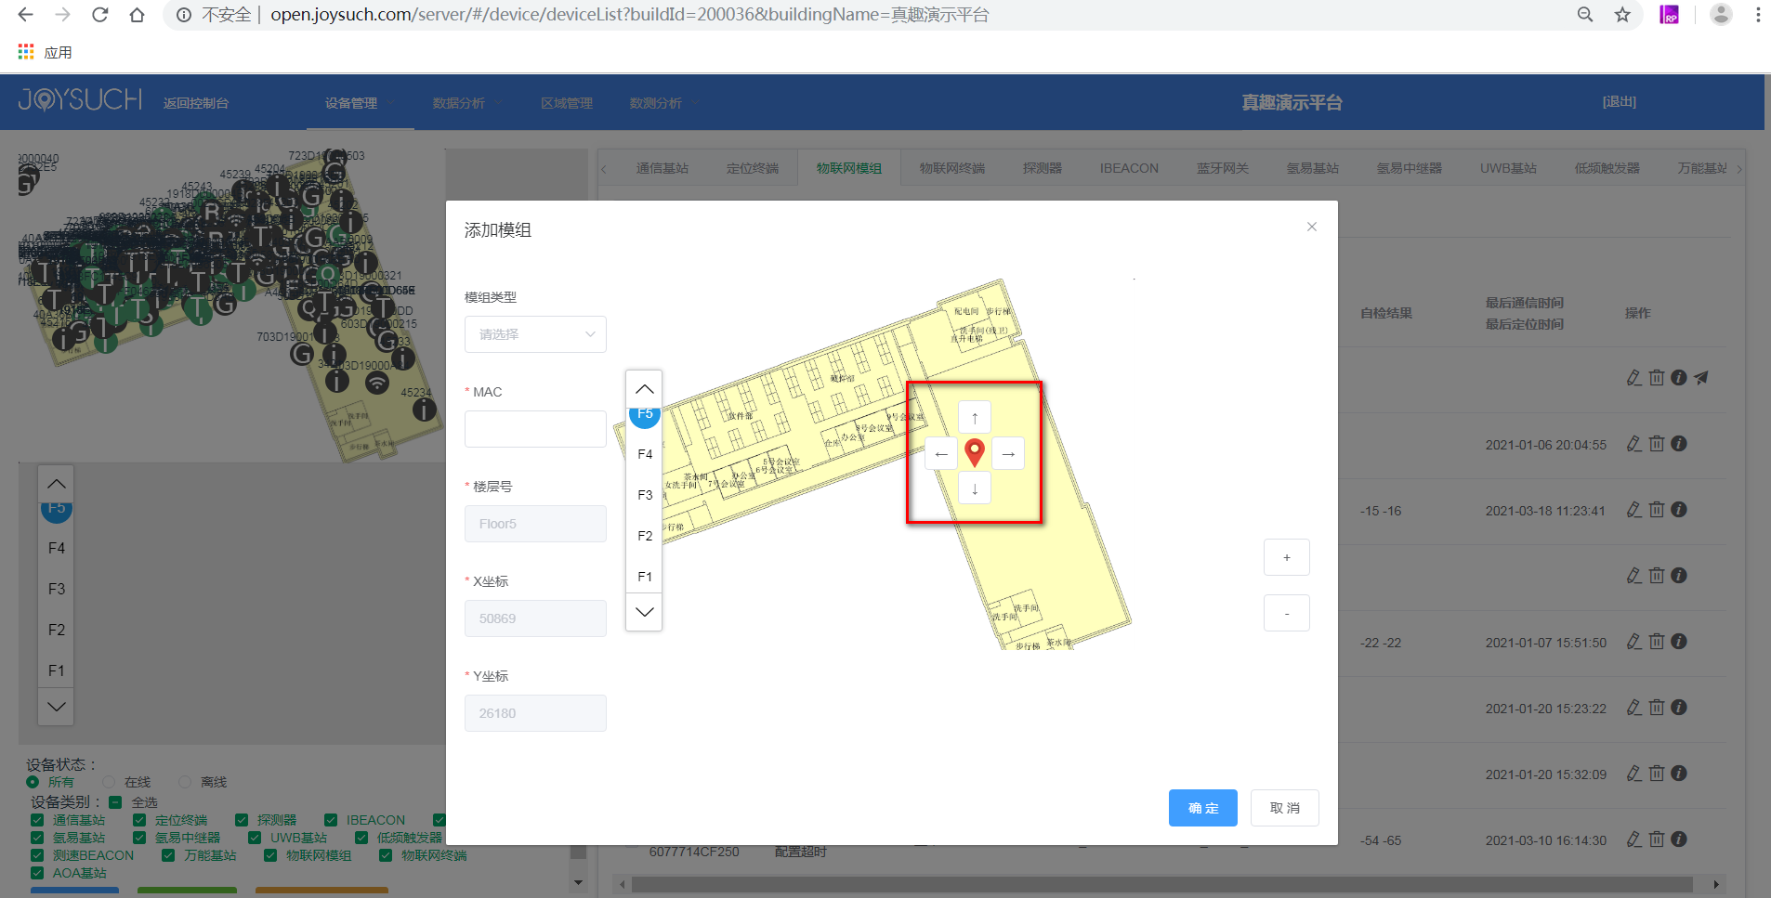
    - 设备管理>网络参数
功能说明：钛准网络参数查询增加【小区标号高位】 【小区标号低位】，输入框输入后自动查询结果
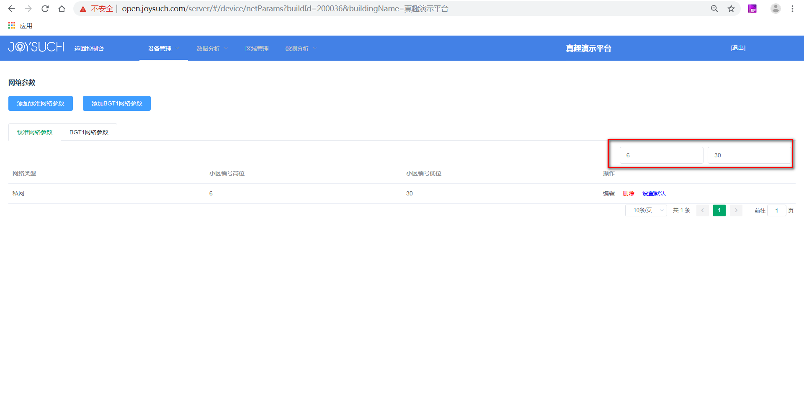
    - 数据分析>Beacon定位分析
功能说明：Beacon定位分析支持导出Exccel，查询时间范围24小时内，查询完成，导出根据查询结果导出，按照扫描到Beacon信号强度从高到低排序
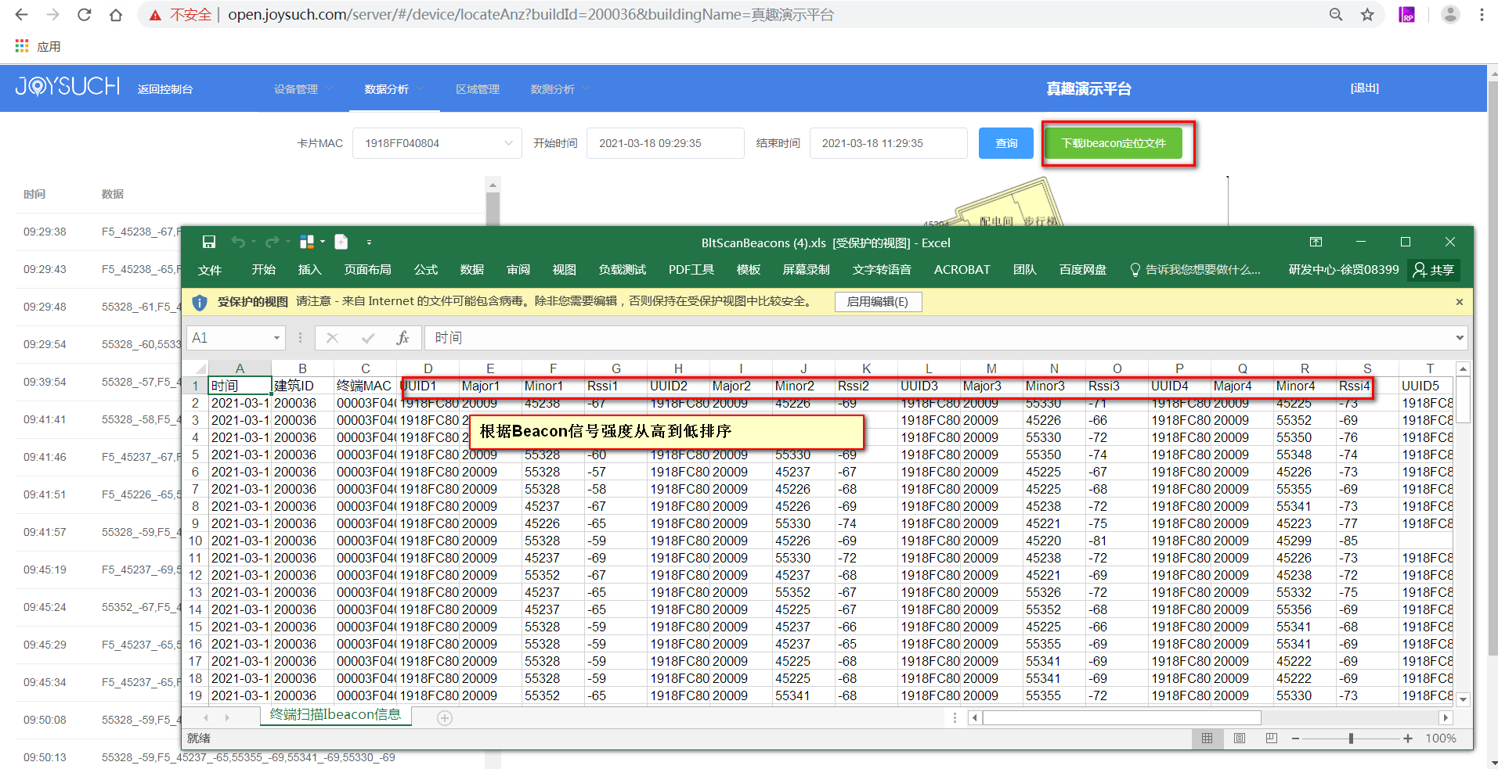
    - 数据分析>用户分析
功能说明：UWB下载，导出增加基站x,y,z
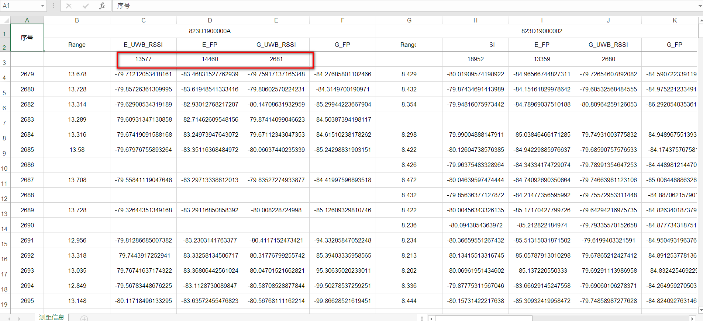

    - 数测分析>网络覆盖分析>总览
功能说明：基站MAC地址，标签MAC地址使用下拉选择，支持模糊搜索
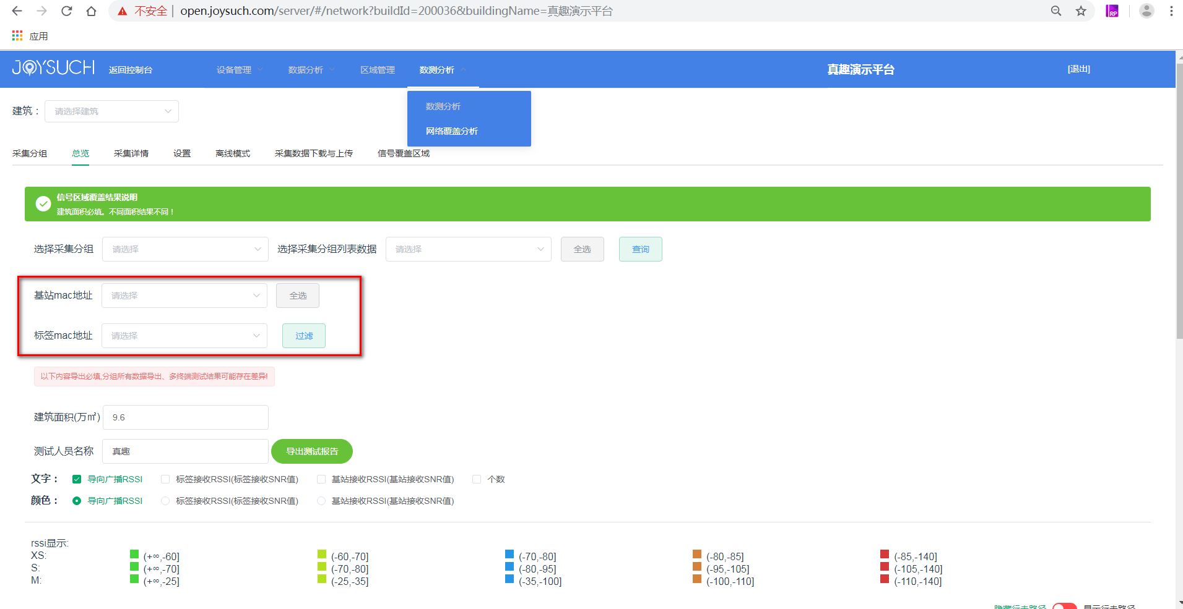
    - 设备管理>通信基站>【配置选中基站】
功能说明：基站配置，激活器配置适配新版激活器支持前端配置钛准终端的AoA广播参数。
终端AoA广播间隔，范围0~15，其中0表示关闭AoA广播，1~15，表示广播间隔，实际值为n*100ms。
终端支持版本协议配置生效
如果AOA广播间隔已经配置，特殊信息关闭状态，原来配置依旧生效，需要开启开关重新配置。
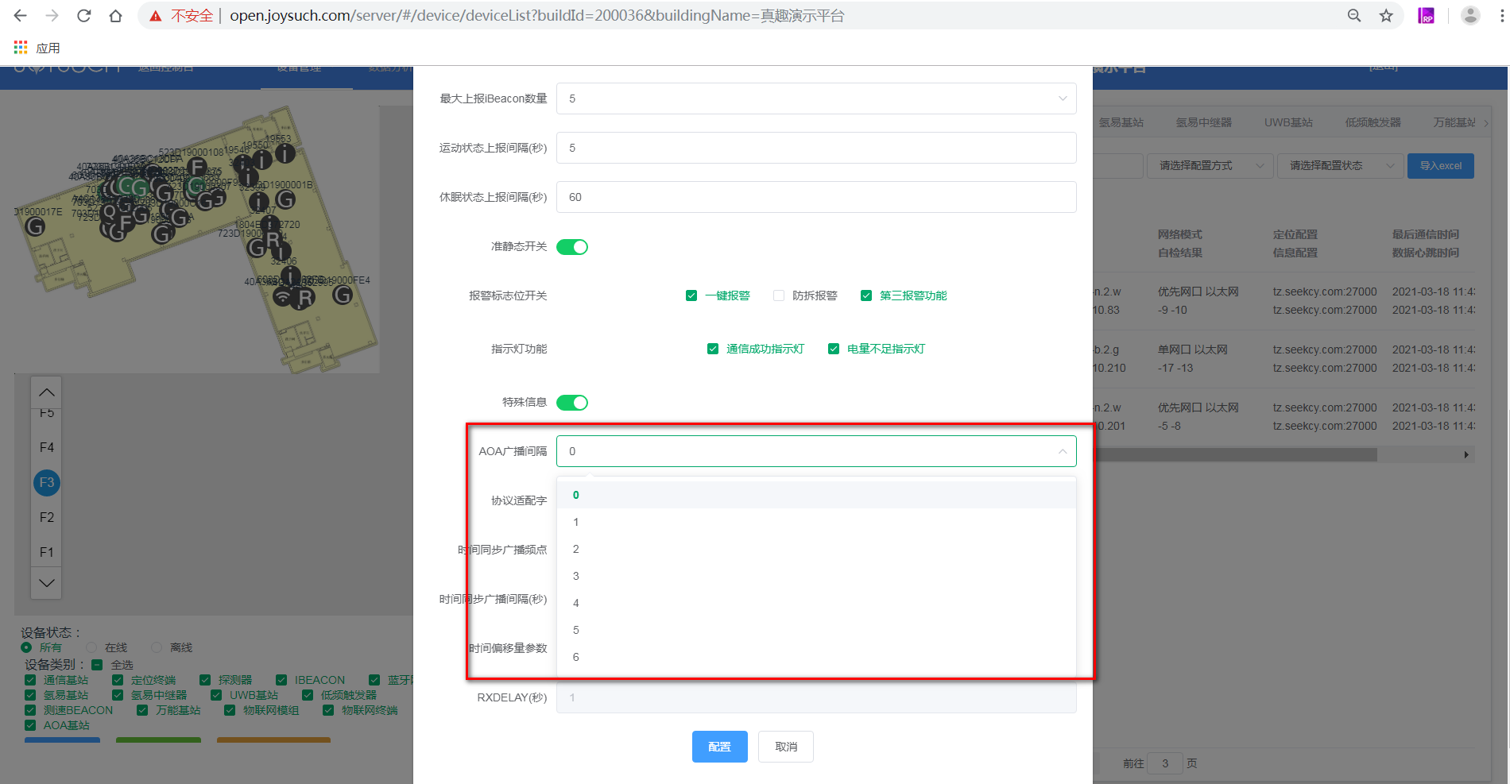
    - 设备管理>通信基站>【配置选中基站】
功能说明：AP固件升级时间现在默认是一样的，会导致超时升级失败的情况，默认过长导致其他页面配置的时候超时时间过长，需要按照配置页面不同设定不同的页面超时时间。
调整后：AP固件升级根据文件类型、大小分配不同超时时间，
- .bin文件5M 3分钟
- .bin文件7.3M 5分钟
- .RAR文件 3分钟
- 固件配置默认超时3分钟
- 其他配置页面默认超时30S
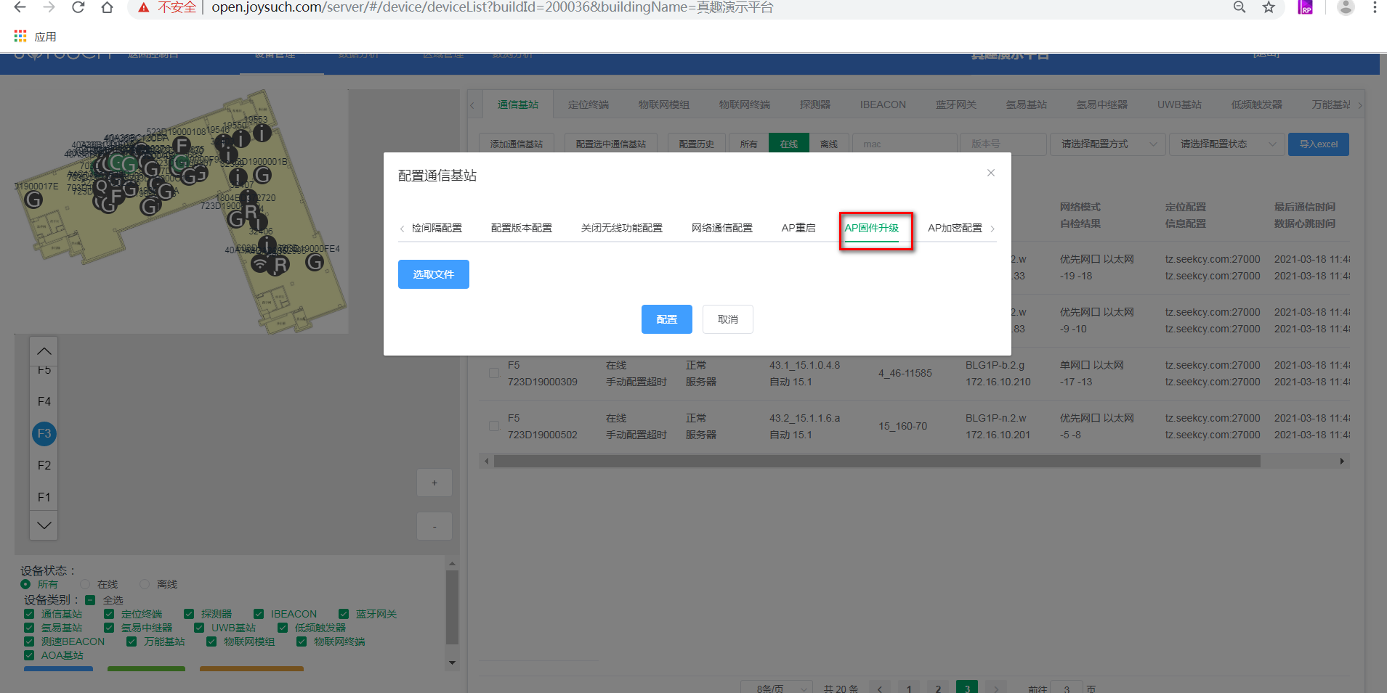
    - 设备管理>激活器自动配置
功能说明：激活器自动配置，自动配置规则同通信基站。
    - 设备管理>设备列表>通信基站
功能说明：增加查询条件【配置方式】，【配置状态】，导出列表增加相应列
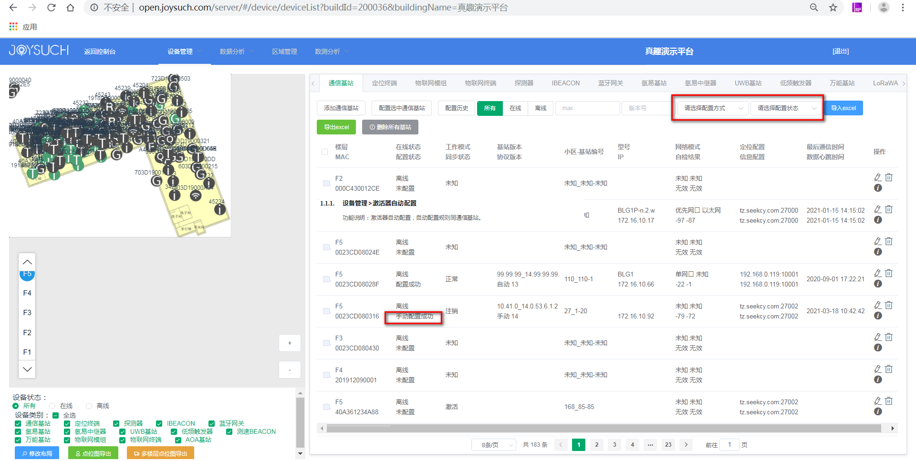
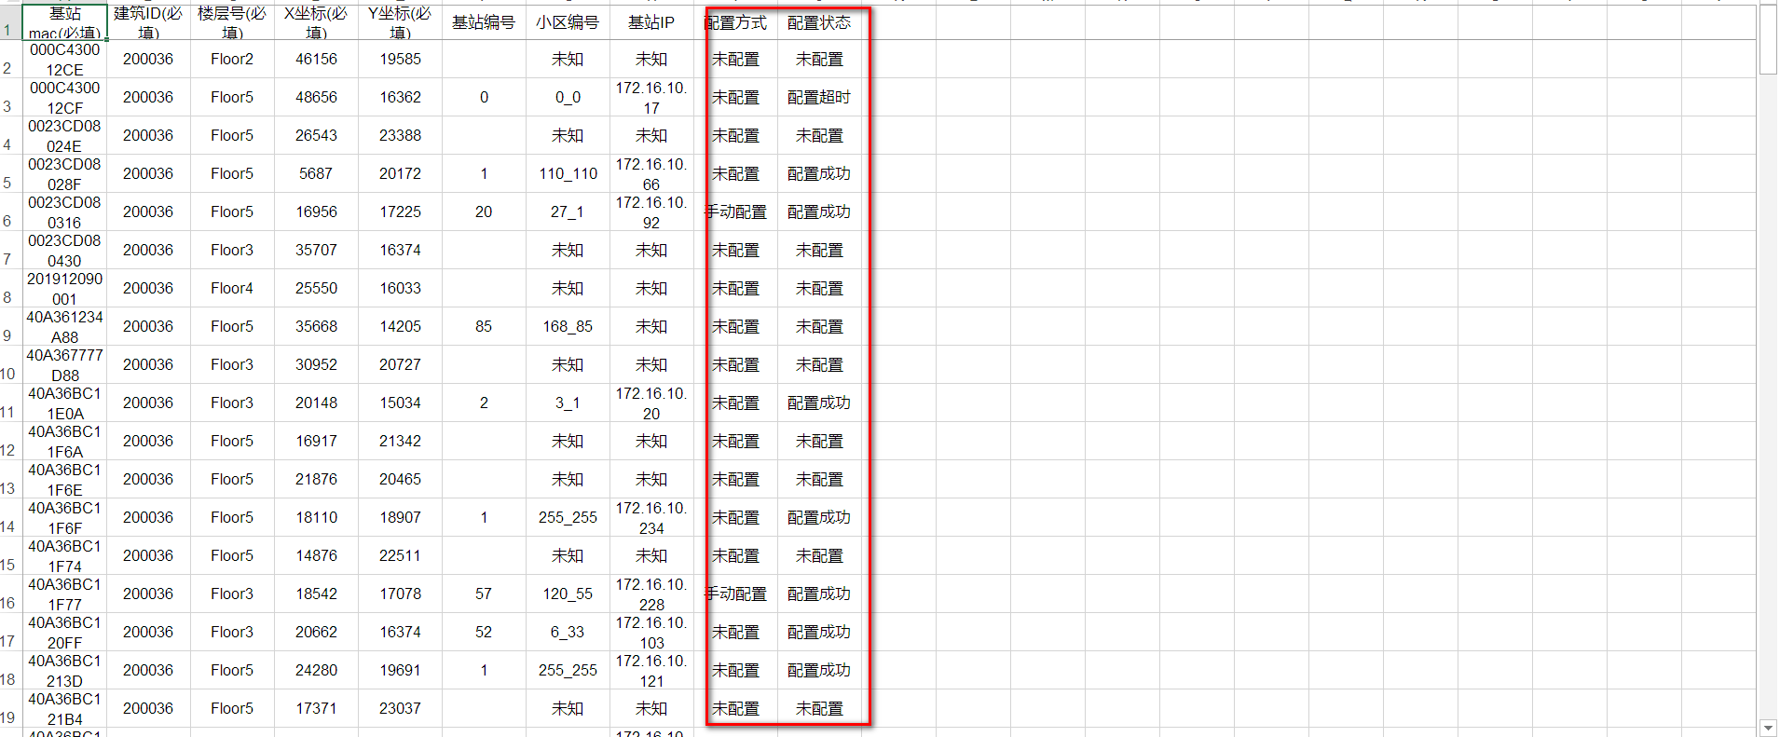
    - 设备管理>设备列表>定位终端
功能说明：平台添加V4.0协议以上终端填写模板时privatepingslot参数应跟随网络参数中显示，且可选值和网络参数一致
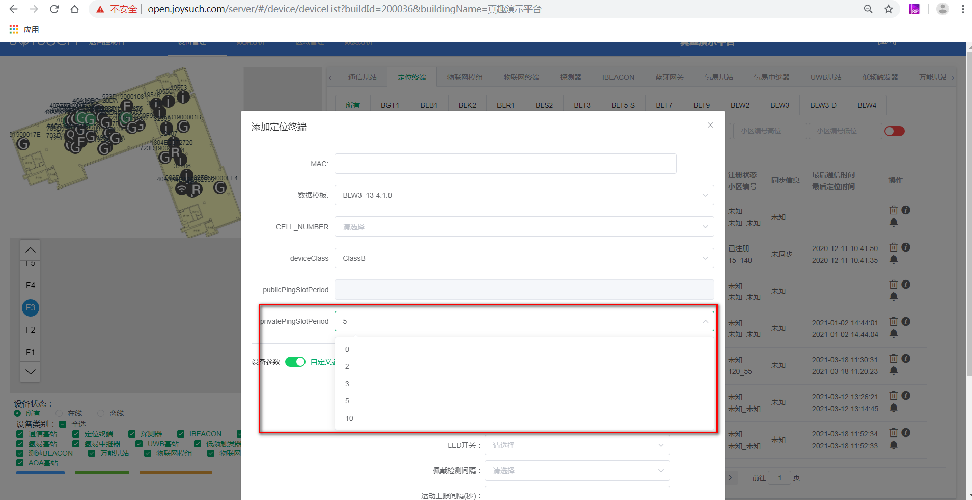

    - 定位节点管理>IBeacon>
批量修改补偿值：页面操作交互修改，支持选定整个楼层Beacon进行修改，已选择的Beacon可以点击取消， 未选择的Beacon点击可以选中。便于快速选择Beacon进行批量操作
增加批量删除功能，操作同批量修改补偿值
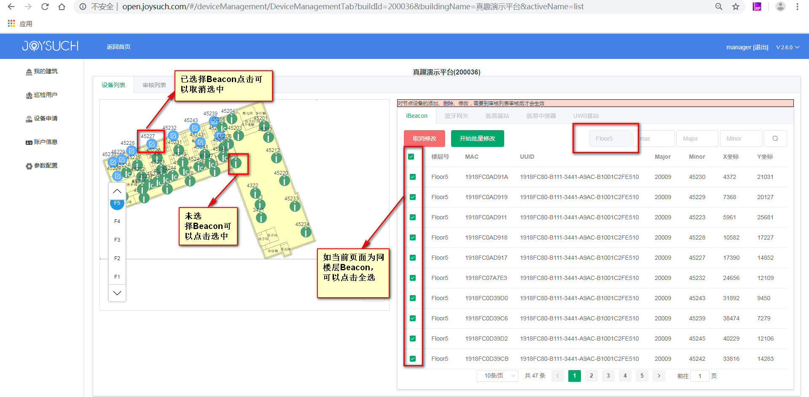

    - 定位节点管理>UWB基站>
功能说明：UWB基站增加【导入excel】【导出excel】
【导入excel】，注意可以按照部署点位相对坐标（x，y）导入，也可以按照经纬度导入，如使用经纬度导入，需要配置经纬度参照点
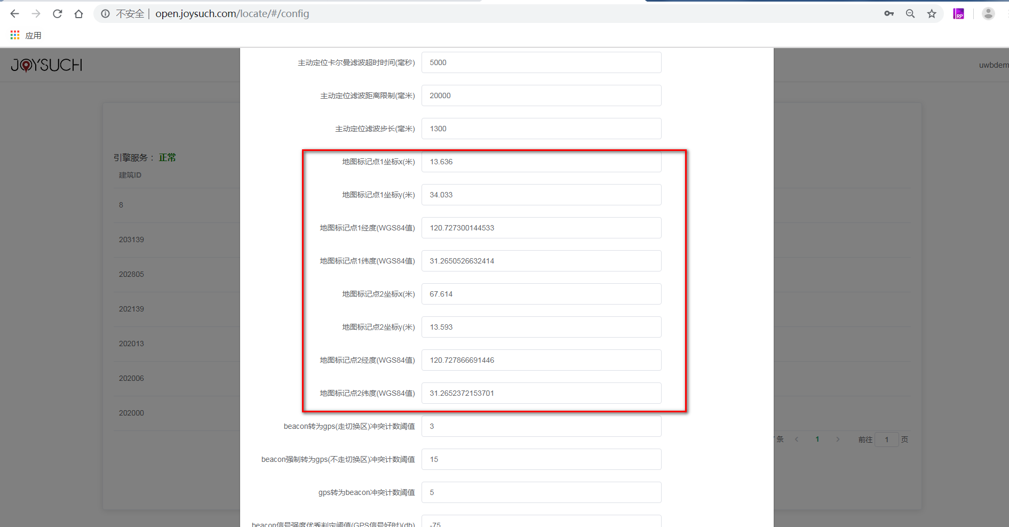
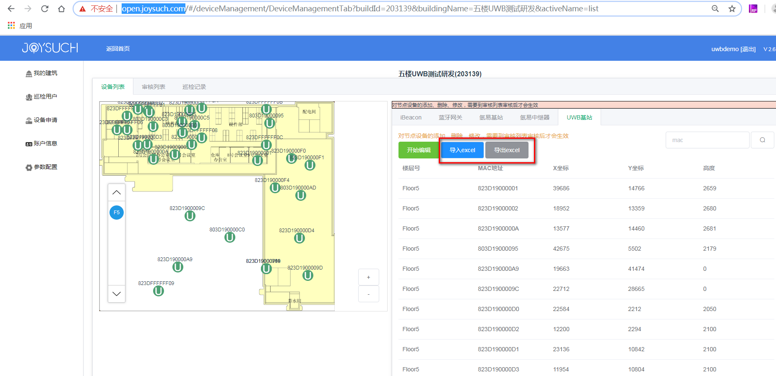

    - UWB参数>UWB定位模式
功能说明：增加参数默认值
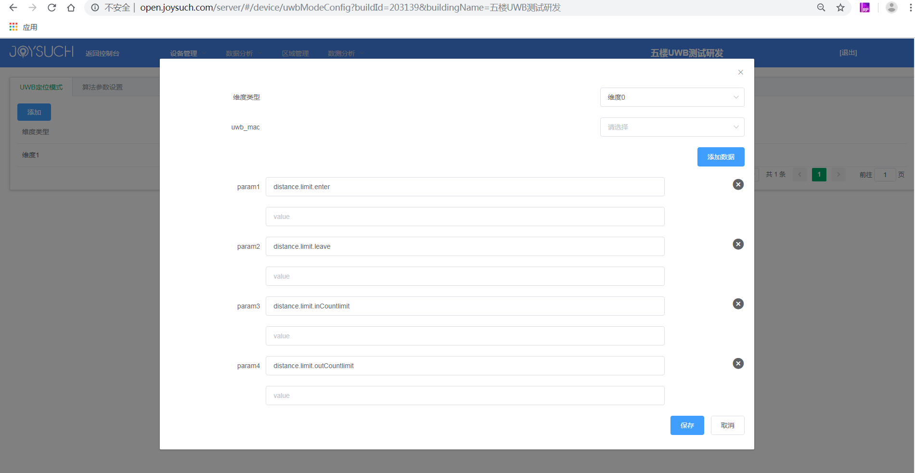
算法参数配置，配置成功后自动更新定位引擎，无需重启引擎
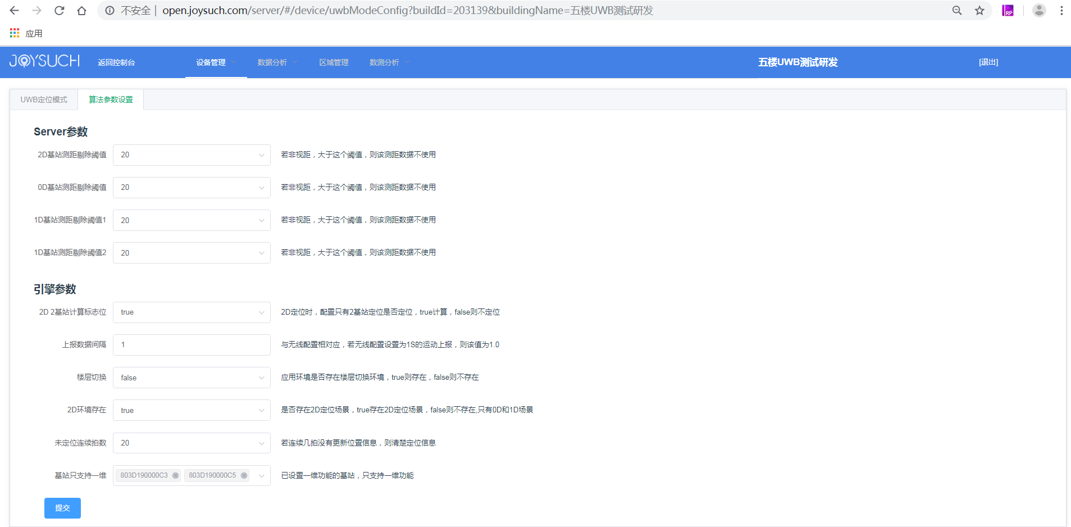
    - 设备管理>设备列表>UWB基站
功能说明：UWB基站除基站编号外，相同协议版本的基站支持批量配置。
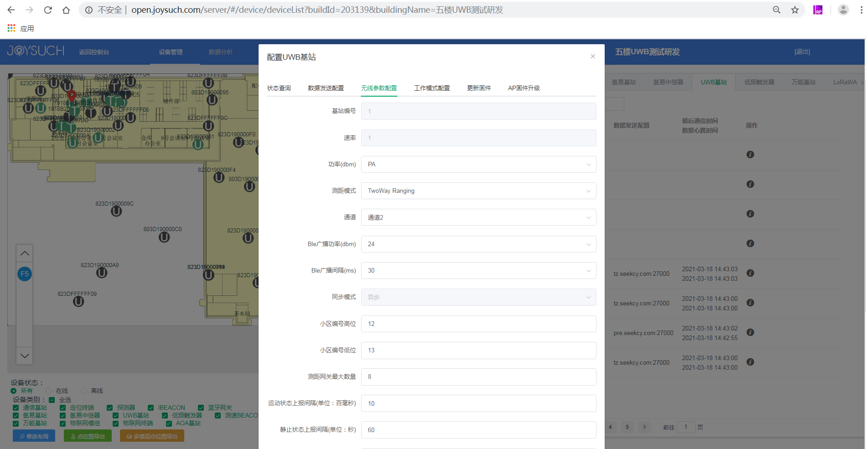

    - 区域管理
功能说明：区域围栏划定，围栏点位和连线由黑色改成红色，便于区别。定位引擎室外围栏配置也同步修改
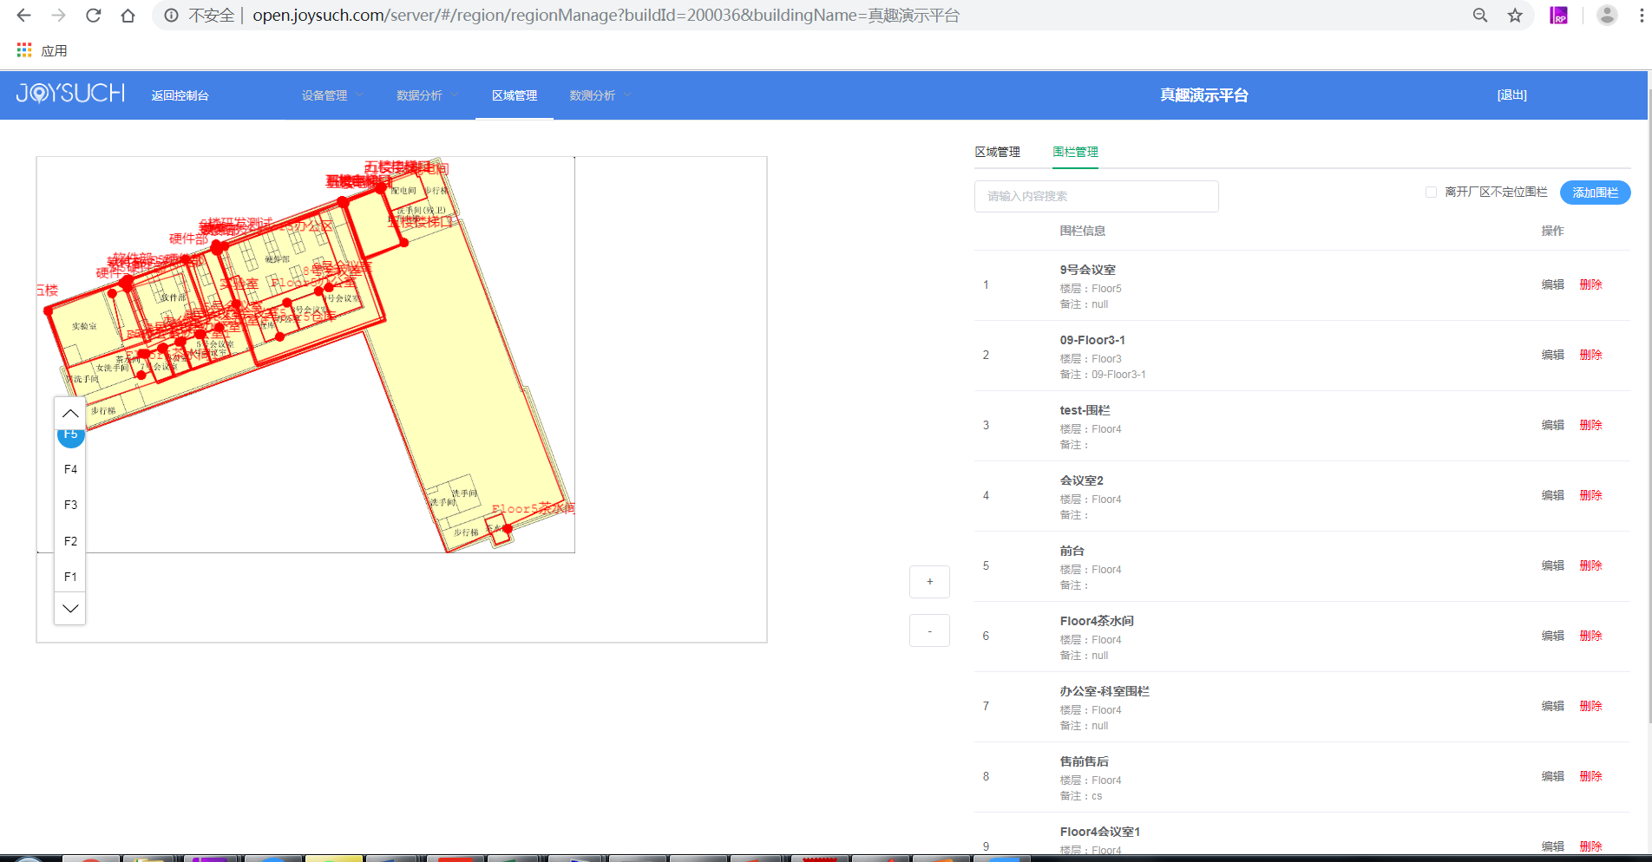

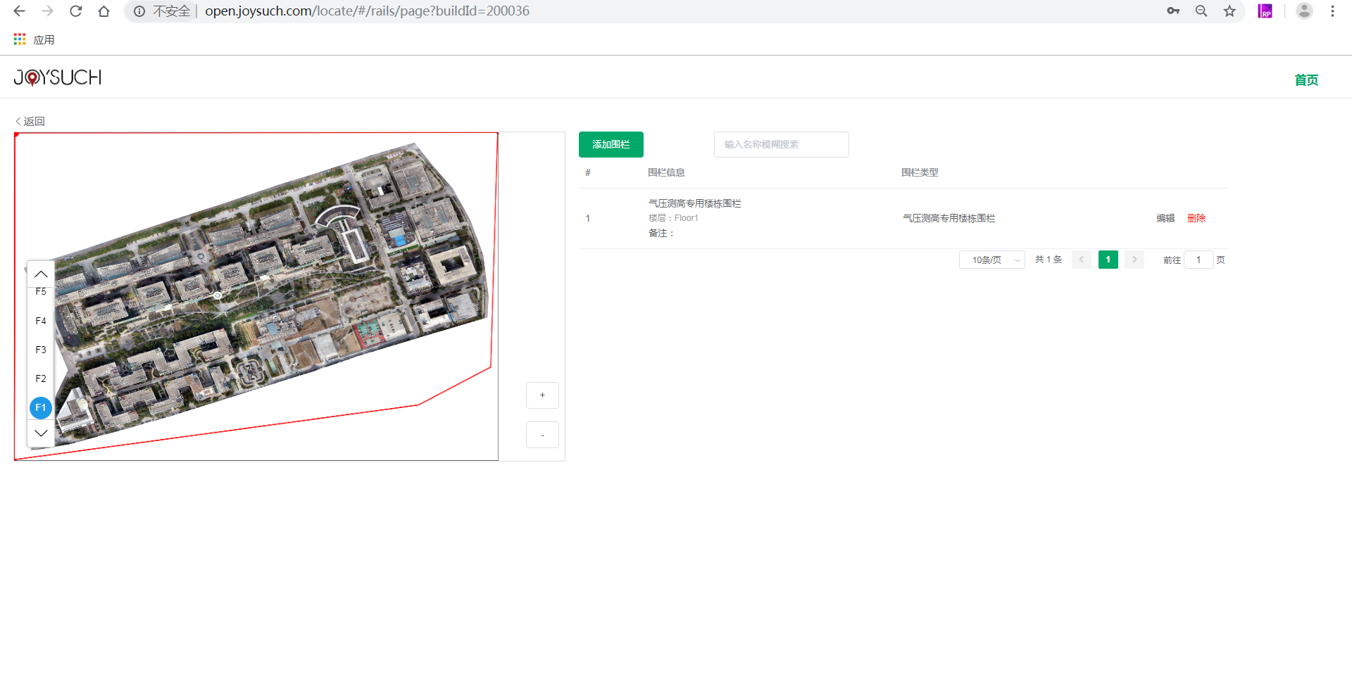
    - 定位引擎配置>室内外围栏
功能说明：气压测高，设定区域围栏楼层高度，
定位引擎配置26000,配置围栏，选择【气压测高专用楼栋围栏】，可以批量设定楼栋所有楼层高度，也可以单独设定
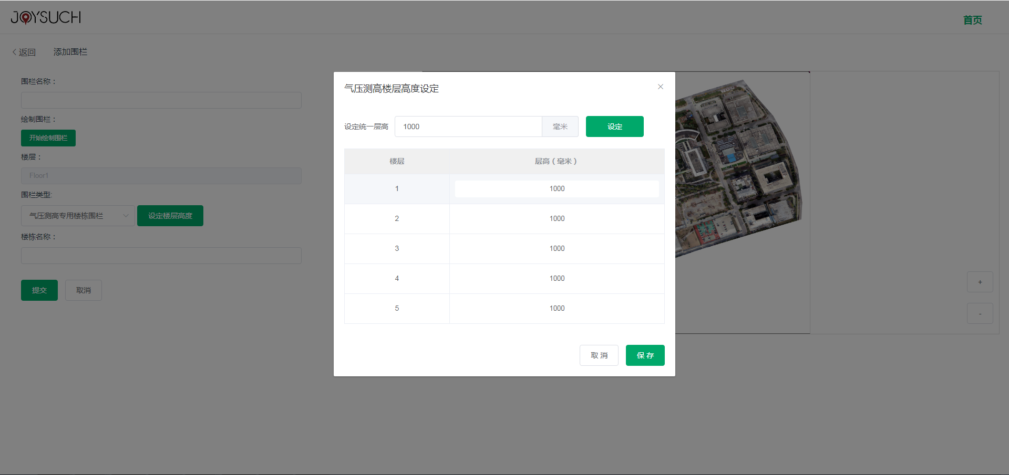

    - 仿真数据模拟器
功能说明：开放平台API接入，应用接入方没有设备情况下，希望平台方提供仿真测试数据
云端采用公用测试账号，账号：isvdemo 密码:isvdemo。为防止公用数据被误操作或人为破坏，该账号下模拟建筑数据无法处理，接口端统一做了限制。
目前模拟数据生成支持，钛准定位数据模拟，蓝牙网关数据模拟，UWB高精度数据模拟
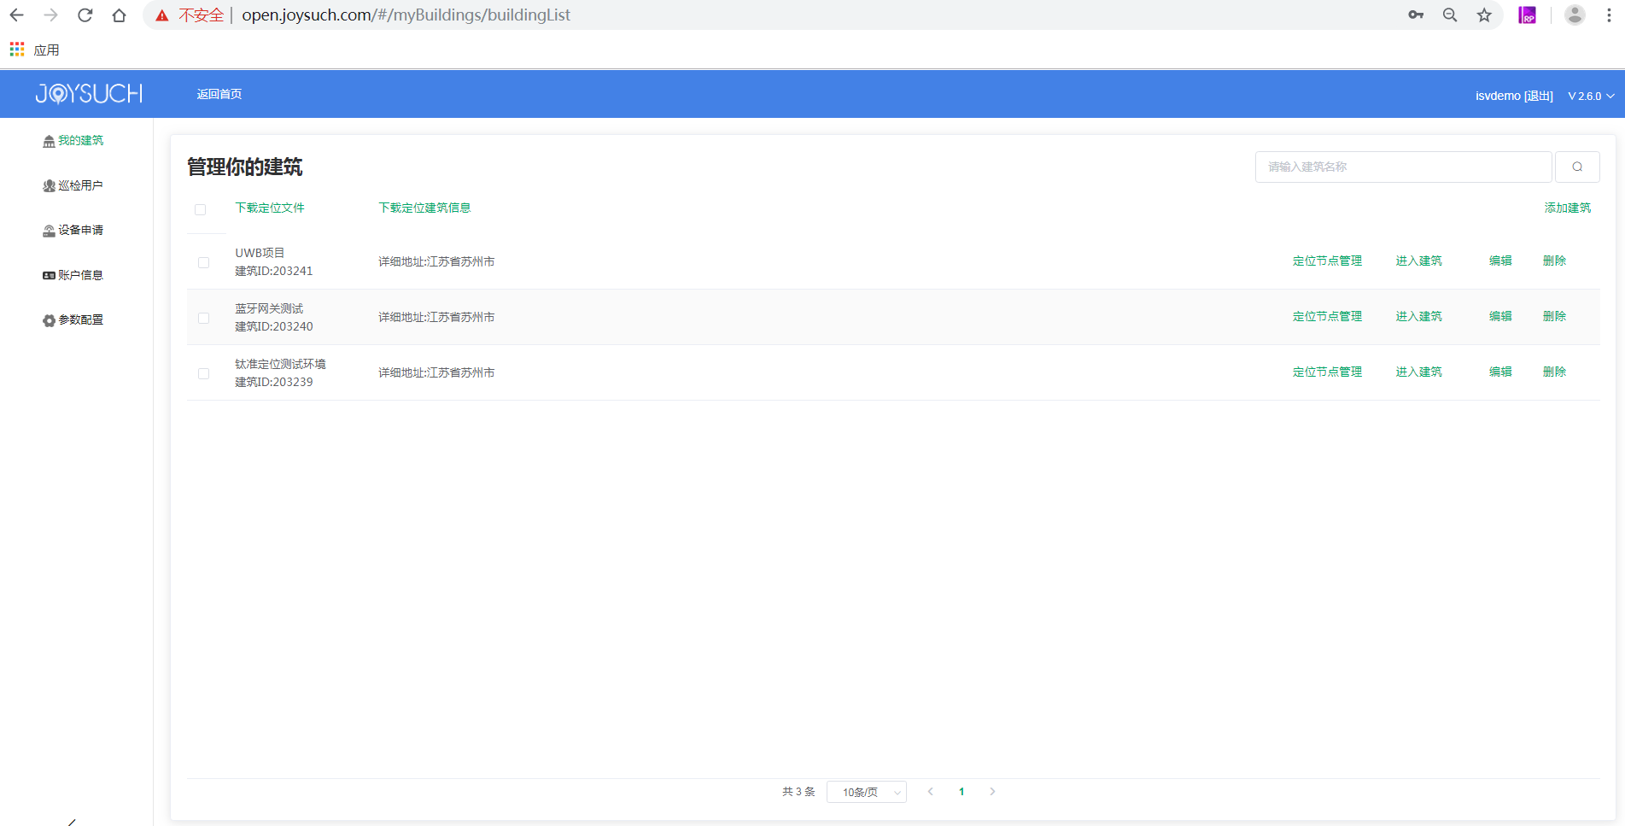
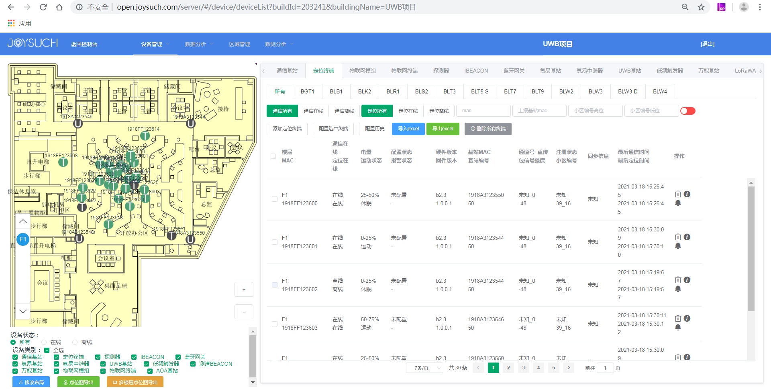
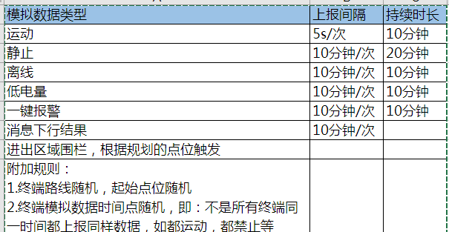
模拟数据只保留7天，只能查询7天内的定位轨迹数据。

本地开放平台
- 默认部署安装包已经自带钛准，蓝牙网关，UWB三个模拟器
- 开启会自动创建对应定位模拟器建筑，并启动模拟器，关闭模拟器会自动删除建筑及建筑下的所有模拟设备数据，已经历史产生的模拟器数据
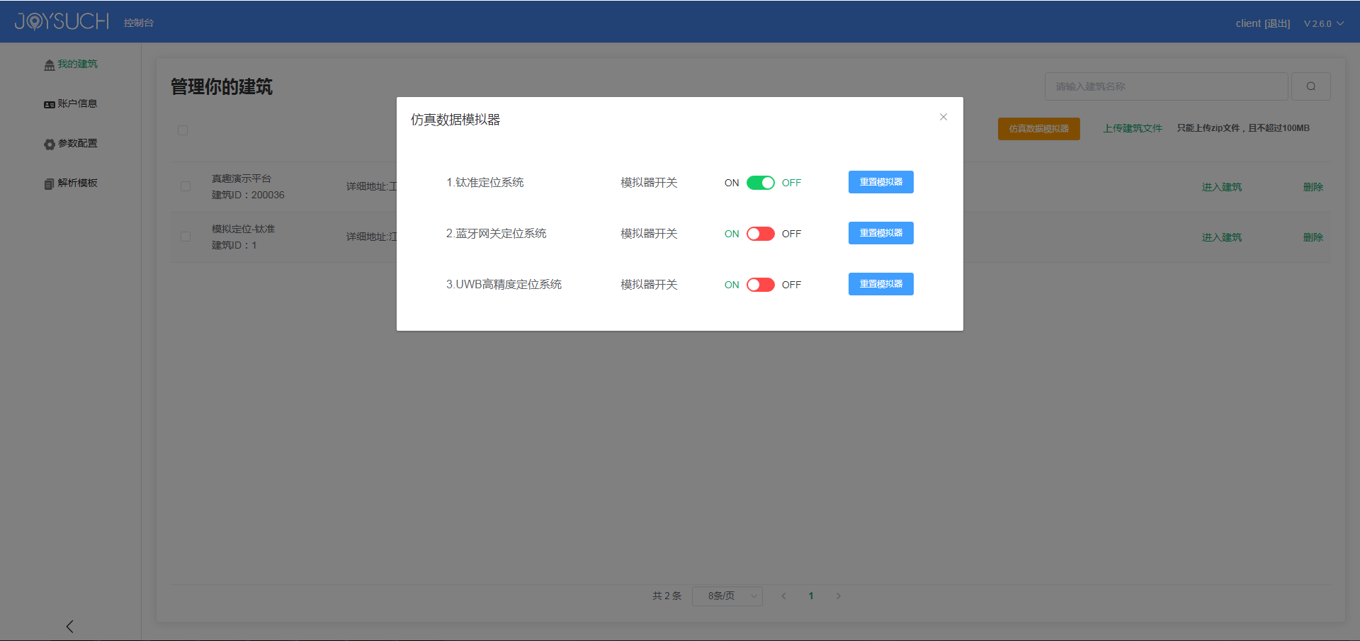
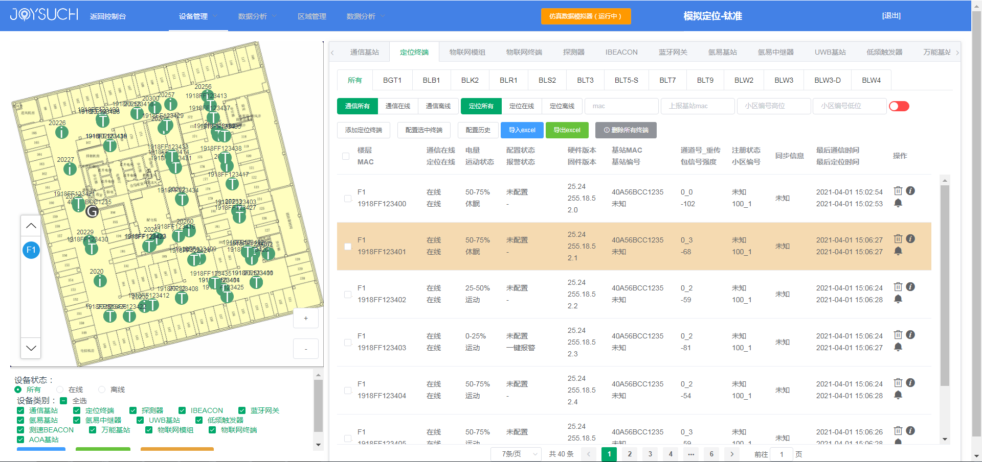
- 进入建筑可以查看模拟数据，可【暂停】停止产生模拟数据，【开始】启动生成模拟数据。模拟的数据只保留最新7天的数据
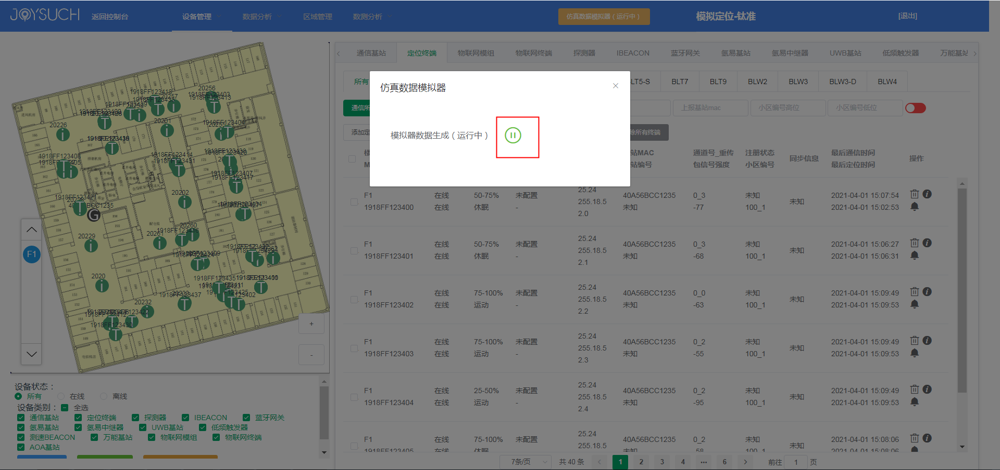

    - API接口新增
    - 主动定位导航接口整合到开放平台API接口中，增加接口鉴权机制
    - 区域内人员实时查询接口，区域内有哪些人，总人数
    - 围栏内人员实时查询接口，围栏内有哪些人，总人数
    - 标签查询接口（查询电量/状态等），根据便签SN查询标签的电量，离线/在线状态，工作状态。支持查询多个SN
详见：寻息®位置物联网开放平台API_2.6.0，SDK，postman同步增加
API接口文档完成，出参，入参，数据类型，接口使用说明，常见问题。SDK，postman脚本同步更新

